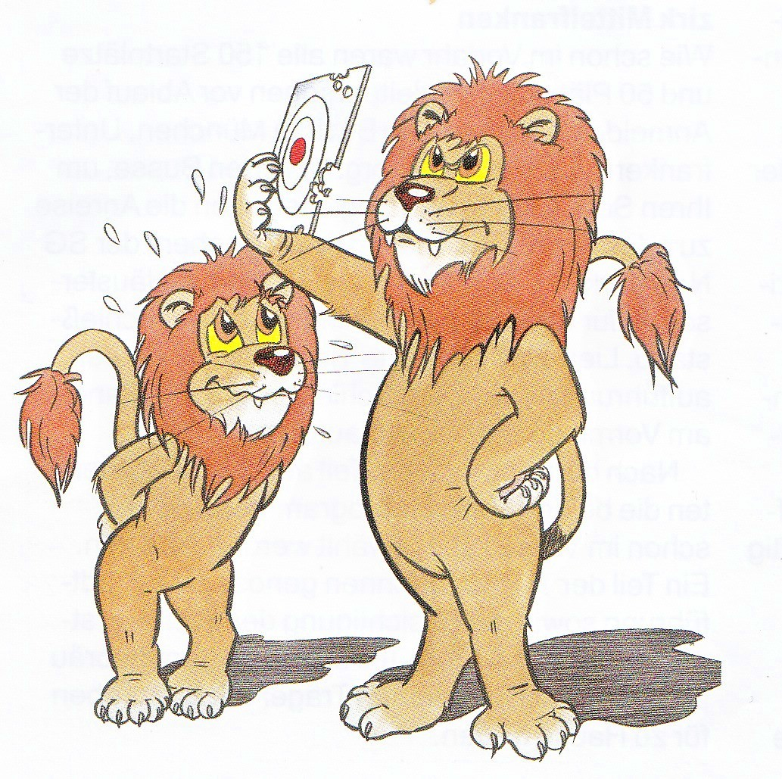

Einladung zur Teilnahme an den
Jugend-Rundenwettkämpfen 2022-23

Beginn Vorrunde: 10.10. 2022 - Beginn Rückrunde: 09.01.2023

Durchführung:
Die Jugend-Rundenwettkämpfe werden als Mannschaftswettbewerbe in den Disziplinen LG- und LP
(gleichwertig Ring ist Ring) durchgeführt -Es können starten in der Schülerklasse m/w , in der Jugendklasse m/w und in der Juniorenklasse m/w -
Junioren I m/w (bisher A) sind nicht zugelassen!
Die Mannschaften können gemischt, also LG + LP antreten.

Mannschaften:
Jeder Verein kann mehrere Mannschaften melden. Es wird nicht unter Stamm- und Ersatzschützen unterschieden. Schießgemeinschaften sind erlaubt. Alle Teilnehmer müssen beim BSSB gemeldet sein. Eine Schießgemeinschaft muss einen federführenden Verein haben.
Eine Mannschaft besteht aus bis zu 5 Jungschützen, davon werden die 3 Ringbesten in jedem Wettkampf gewertet.

Austragung:
Es wird nach RWK-Terminplan geschossen – jedoch weiterhin auf vielfachen Wunsch auf
Fernwettkampf-Basis - Innerhalb einer Runde kann nur ein Wettkampf durchgeführt werden.
Für die Terminbestimmung ist der Heimverein, auch für die Stellung der Aufsichten, zuständig.

Wertung:
Es werden 30 Schuß nach vollen Ringen gewertet in 55 min. bei Zuganlagen, bzw. 45 min. bei elektronischen Anlagen - Probeschüsse beliebig -

Einzelwertung:
Nach Abschluß der Mannschaftswettbewerbe werden von den gewerteten Einzelschützen rund 20 der ringbesten Schützen zu einem Finalschießen eingeladen.
Die Durchführbarkeit dieses Finalschießen wird während der Wettkämpfe hinterfragt –
Ort: wird noch bekanntgegeben - Anschließend erfolgt eine Siegerehrung -

Mit Schützengruß
Gerhard Schwarz, 1. Gaujugendleiter

